**Изучение поверхностного натяжения левоглюкозенона и некоторых его производных**

***Рахматуллина Л.Р.1, Файзуллина Л.Х.1, Куляшова И.Н.*** *2*

*Магистрантка, 2 года обучения*

*1Уфимский государственный нефтяной технический университет, Уфа, Россия*

*2Уфимский институт химии УФИЦ РАН, Уфа, Россия*

*Е-mail: rakhmatullinalilianamoor@gmail.com*

Поверхностно-активные вещества природного происхождения на основе сахаров благодаря низкой токсичности, биоразлагаемости используются как в нефтяной промышленности, так и в медицине. Из-за доступности, высокой растворимости как в органических растворителях, так и в воде оптически активное соединение левоглюкозенон **1**, получаемое пиролизом целлюлозы, является привлекательным объектом для изучения ПАВ-активности. Мы синтезировали различные производные левоглюкозенона **1** и изучили их поверхностное натяжение на сталагмометре «Рубин-02 А» (Схема 1).

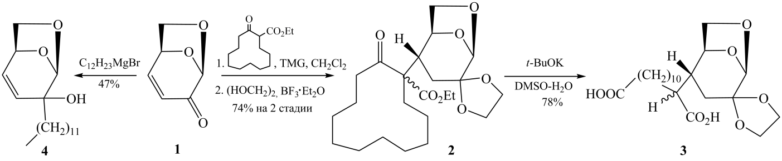Схема 1. Синтез некоторых производных левоглюкозенона

Согласно результатам представленных на рисунке 1 видно, что все исследуемые образцы снижают показатель поверхностного натяжения при введение навесок от 0,4 до 3,7% относительно бензола – 34,96 мН/м. Исходный левоглюкозенон **1** снижает показатель поверхностного натяжения до 29 мН/м. Диоксолан **2** снижают показатели поверхностного натяжения с 34,96 мН/м до 26 мН/м при концентрации навески 3,7%. Аддукт **4** проявляет эффективную способность снижать поверхностное натяжение при введении навески с концентрацией 1,1% - 23 мН/м. Эффективными показателями снижения поверхностного натяжения характеризуется дикислота **3** во всем диапазоне вводимых концентраций. Наилучший показатель достигается при введении дикислоты **3** с концентрацией 3,7% – 23 мН/м.

Рис. 1 – Показатели поверхностного натяжения исследуемых образцов **1**-**4**.

Таким образом, впервые изучена ПАВ-активность левоглюкозенона **1** и некоторых его производных. Найдено, что наличие функциональных групп (-ОН, -СООН) в составе исследуемых образцов увеличивают дифильность синтезируемых веществ, характеризуя их свойствами ПАВ и повышая эффективность снижения поверхностного натяжения.

*Работа выполнена по теме госзадания № 122031400259-1*.